首码，O撸，无门槛，刚刚上线，抖音、快手视频号托管来钱助手

新平台，抢占推广市场，来钱助手App是一个抖音号托管挂机平台，不是那种点赞，关注之类的任务。托管实际上是一种代运营协议，0投入，1元起提现秒到账。平台帮你发短视频，视频有播放量还会涨粉，会有人给你的视频点赞。妥妥的一边养号一边分红。平台靠表情包下载产生的广告费收益分成给你。而且不耽误你每天抖音的使用，你随便用，根本不影响，只是会收到别人关注你或者给你点赞的消息，涨粉妥妥的。推荐新人除了30%+15%两级分润，还有现金1+5+10的奖励，跟紧上车。（苹果用户目前只能使用网页版，预计6月20可用app，不耽误抢滩占位）

本平台绿色正规项目（不封号），是关于表情包的短视频，引流顾客下载的平台，抖音、快手、微信的平台，更是你创富的平台（内带视频教程），托管不用手操作，0投入，收益提成45％，邀请好友奖16元，一级好友返3O％，二级好友返15％，月底上线，速来，速来



大家放心，我已经测试过了，视频是正规的，不会封号。发的视频都是挂载抖音小程序，全自动挂机，亲测刚上的号马上就有收益。

而且一个来钱助手不限制托管多少个抖音号，亲戚朋友的都可以托管上，不影响人家自己用。6月16日会上线快手号代运营托管，6月末会上线视频号托管，，每个人都有这几种账号，妥妥的捡钱躺赚。撸起来。

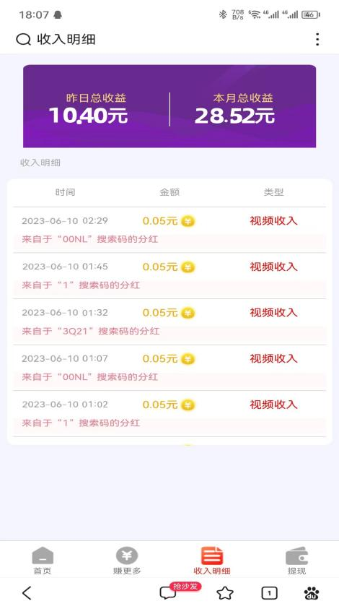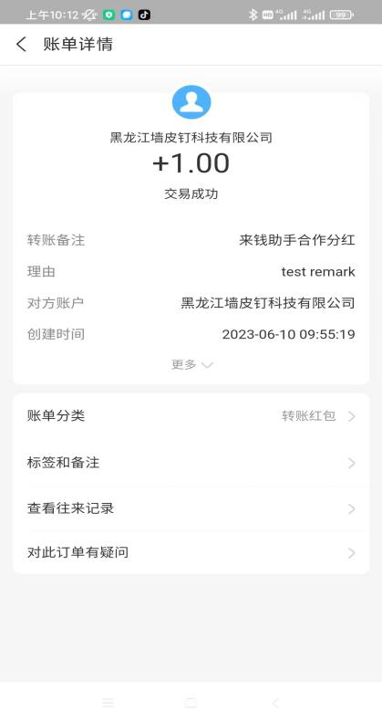

【首页】~【开始托管】，获取托管二维码，使用抖音扫码托管就行，托管之后什么都不需要操作，不影响抖音正常使用。

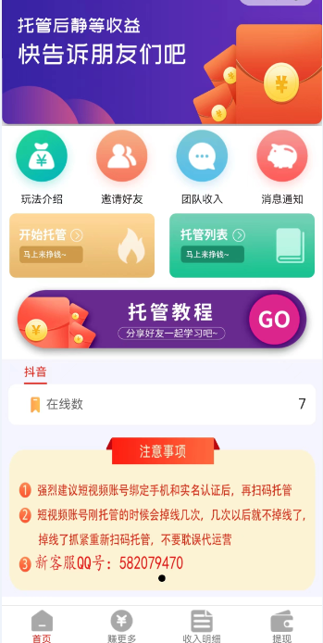

你会发现抖音上在自动发作品，发送的是表情包的对话小视频，某个小程序搜索某个数字下载表情包，有人看到你发的视频（我测试很多视频有几千播放量），对表情包感兴趣就去搜索下载了，下载的时候需要看一个广告，这样就给你收益。

平台是不是有风险？我测试了几天，目前没有出现任何问题.

一天能有多少收益？一天3、5条视频，一条视频几千播放量，每条奖励几毛钱完全没问题，随着视频增加，积累粉丝，收益大概率会逐渐增加，万一哪条视频火了，几万几十万播放量，低保绝对有，最高收益值得期待，具体测试之后再说。

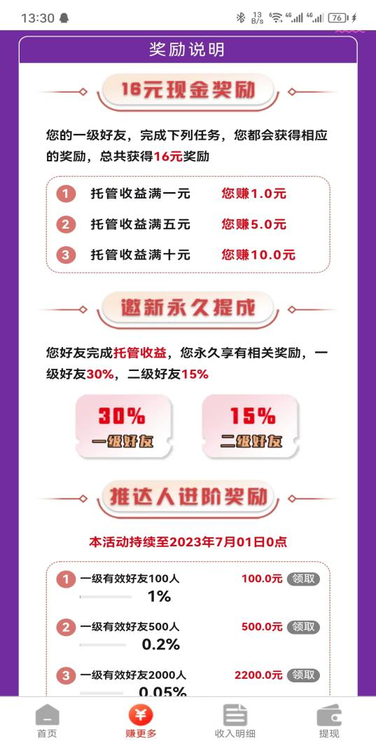

有问题可以加群：810012927